|  |  |
| --- | --- |
| Logo AGES | |
| Rübenzystennematoden | |
|  |  |
| 09.05.2025 16:53 Uhr | |

**Rübenzystennematoden**

**Heterodera
schachtii**

Letzte
Änderung:
23.10.2024

**Steckbrief**

Rübenzystennematoden
sind
wirtschaftlich
die
wichtigsten
pflanzenparasitären
Nematoden
im
Zuckerrübenanbau.
Sie
besitzen
ein
breites
Wirtspflanzenspektrum
und
können
sich
an
über
200
Pflanzenarten
unter
denen
sich
viele
Kulturarten,
vor
allem
in
den
Pflanzenfamilien
der
Kreuzblütler
und
der
Gänsefußgewächse
befinden,
vermehren.
Rübenzystennematoden
sind
typische
Fruchtfolgeschädlinge
und
können
zwischen
5
und
50
%
Ertragsverluste
verursachen.

**Aussehen**

Rübenzystennematoden
sind
mikroskopisch
kleine
Fadenwürmer,
die
im
Boden
leben
und
die
Wurzeln
parasitieren.
Weibchen
der
Rübenzystennematoden
lassen
sich
als
stecknadelgroße
weiße
„Punkte“
(nicht
ausgereifte
Zysten)
an
den
Wurzeln
befallener
Wirtspflanzen
erkennen.
Die
Larven
des
zweiten
Larvenstadiums
sind
farblos
und
durchsichtig
und
ca.
0,5
mm
lang.
Sie
besitzen
einen
kräftigen
Mundstachel.
Die
Zysten
sind
durchschnittlich
0,6
bis
0,8
mm
groß
und
zitronenförmig.
Nicht
ausgereifte
Zysten,
die
sich
noch
an
den
Wurzeln
der
Pflanze
befinden
sind
weiß
während
Zysten
im
ausgereiften
Zustand,
die
von
den
Wurzeln
abfallen
und
im
Boden
bleiben,
braun
gefärbt
sind.

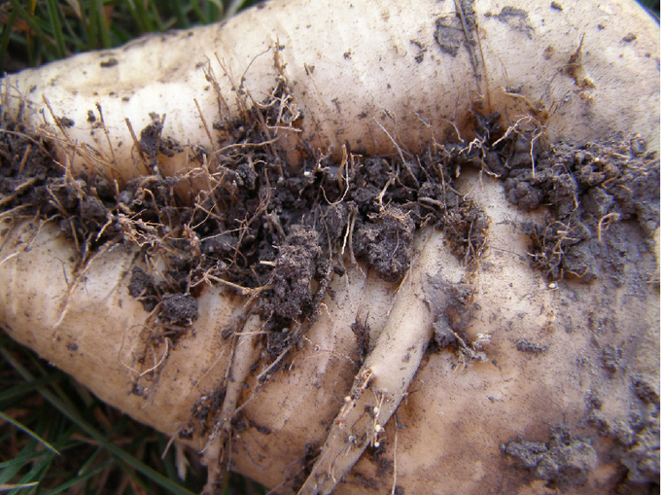

Zuckerrübe
mit
weißen
und
braunen
Zysten
an
den
Wurzeln

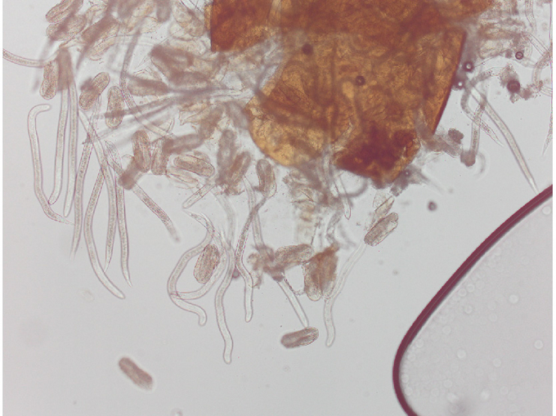

Eier
und
Larven
schlüpfen
aus
einer
Zyste

**Biologie**

Die
Rübenzystennematoden
werden
unter
den
Fadenwürmern
(Nematoda)
zur
Familie
der
Heteroderidae
gezählt.

Rübenzystennematoden
leben
im
Boden
und
können
in
ihrer
Dauerform,
den
mit
Eiern
bzw.
mit
Larven
gefüllten
braunen
Zysten,
auch
ohne
Wirtspflanzen
jahrelang
überleben.
Daher
können
sie
durchaus
auch
in
Feldern
nachgewiesen
werden,
auf
denen
über
viele
Jahre
kein
Anbau
von
Zuckerrüben
stattgefunden
hat.
Reife
Zysten
sind
mit
bis
zu
500
Eier
und
Larven
gefüllt,
die
sich
so
lange
im
Ruhezustand
befinden,
bis
sie
durch
äußere
Einflüsse
(im
Wesentlichen
klimatisch
bedingt)
zum
Schlüpfen
aus
den
Zysten
aktiviert
werden.
Die
Larven
des
zweiten
Larvenstadiums
wandern
zu
jungen,
wachsenden
Wurzeln,
dringen
in
das
Pflanzengewebe,
mit
Hilfe
des
kräftigen
Mundstachels,
ein
und
entwickeln
sich
in
der
Wurzel
über
das
dritte
und
vierte
Larvenstadium
zu
Männchen
und
Weibchen.
Während
die
Männchen
wurmförmig
und
beweglich
sind,
sind
die
Weibchen
zitronenförmig
und
sitzen
an
den
Wurzeln
fest,
wo
sie
ihre
Saugtätigkeit
fortsetzen.
Nach
der
Befruchtung
und
Reifung
der
Eier
sterben
die
Weibchen
ab
und
bleiben
jahrelang
lebensfähig
als
Zyste
im
Boden.
Unter
geeigneten
Bedingungen
(Witterung
und
Temperatur)
entwickeln
Rübenzystennematoden
pro
Jahr
mehrere
Generationen.
Für
die
Vollendung
einer
Generation
benötigen
Rübenzystennematoden
eine
Wärmesumme
von
465
°C.
Dies
ergibt
sich
aus
der
Summe
der
täglichen
Bodendurchschnittstemperaturen
in
zehn
bis
20
cm
Bodentiefe
und
den
Werten
oberhalb
der
Basistemperatur
von
8
°C.

**Schadsymptome**

Befallene
Pflanzen
welken,
kümmern
und
zeigen
Wachstumshemmungen.
Dieses
Schadbild
tritt
meist
nesterweise
im
Bestand
(etwa
ab
Juni
bei
warmem
Wetter)
auf.
Befallene
Pflanzen
welken
bei
Trockenheit
im
Sonnenschein
stärker
als
nicht
befallene
Pflanzen,
sie
erholen
sich
in
den
Nachtstunden
wieder.
Der
Rübenkörper
bleibt
klein
und
verzweigt
sich,
bildet
verstärkt
Seitenwurzeln
aus
und
es
kommt
zur
Ausbildung
eines
sogenannten
Wurzelbartes
(Bärtigkeit
der
Rübe).
Durch
die
verstärkte
Seitenwurzelbildung
kommt
es
zur
Erhöhung
des
Erdanhanges
an
den
Rüben.

An
den
Seitenwurzeln
findet
man
zitronenförmige
Zysten.

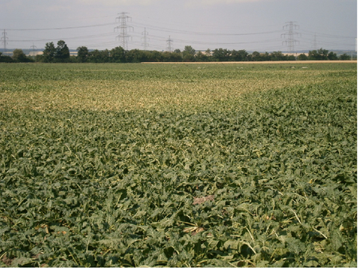

Nesterweiser
Befall
im
Bestand

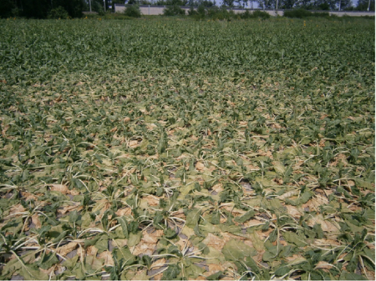

Welkesymptome
einer
anfälligen
Zuckerrübensorte

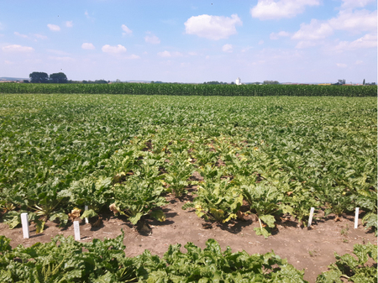

Welke-
und
Vergilbungssymptome
bei
einer
anfälligen
Zuckerrübensorte
(Bildmitte),
daneben
keine
Symptome
bei
nematodentoleranten
Zuckerrübensorten

**Wirtspflanzen**

Die
Wirtspflanzen
von
Rübenzystennematoden
sind
vor
allem
Kreuzblütler
(Brassicaceae)
und
Gänsefußgewächse
(Chenopodiaceae)
wie
z.B.
Zucker-
und
Futterrübe,
Raps,
Rübsen,
alle
Kohlarten,
Kohlrabi,
Rettich,
Radieschen,
Spinat,
Mangold,
Ölrettich,
Senf,
sowie
zahlreiche
Unkräuter
wie
z.B.
Meldearten,
Gänsefußarten,
Ackersenf,
Hirtentäschelkraut,
Vogelmiere
usw.

**Verbreitung**

Rübenzystennematoden
gibt
es
in
fast
allen
intensiven
Rübenanbaugebieten
Europas,
weltweit
gesehen
sind
sie
auch
in
Nordamerika,
Asien
und
Australien
vorzufinden.
In
Österreich
kommen
Rübenzystennematoden
in
einigen
Rübenanbaugebieten
vor.

**Ausbreitung
und
Übertragung**

Larven
von
Rübenzystennematoden
besitzen
eine
geringe
aktive
Verbreitung
(Wanderung)
im
Boden.
Eine
Ausbreitung
von
einer
befallenen
Fläche
zu
einer
anderen
Fläche
erfolgt
passiv
durch
das
Verschleppen
von
Larven
und
Zysten
durch
Erde,
die
an
Erntegeräten,
Bodenbearbeitungsgeräten,
Reifen
von
Traktoren
oder
Transportfahrzeugen
haften
kann. 
Zu
beachten
ist
die
Verfrachtung
der
Zysten
durch
Wind-
und
Wassererosion
sowie
die
Verbreitung
durch
gemeinsam
genutzte
Erntemaschinen.

**Wirtschaftliche
Bedeutung**

Rübenzystennematoden
sind
wirtschaftlich
die
wichtigsten
Nematoden
im
Zuckerrübenanbau.
Sie
können
zwischen
fünf
und
50
%
Ernteverlust
verursachen.
Ertragsverluste
werden
auch
vom
Zeitpunkt
der
Aussaat,
der
Witterung
und
dem
Ausgangsbefall
beeinflusst.

**Vorbeugung
und
Bekämpfung**

* Rechtzeitige
  Feststellung
  eines
  Befalls
  durch
  Bodenuntersuchung
  auf
  Rübenzystennematoden
  vor
  dem
  geplanten
  Anbau
* Auf
  Betriebshygiene
  achten:
  Bei
  Nematodenbefall
  im
  Betrieb
  kommt
  der
  Reinigung
  von
  Bearbeitungsgeräten,
  Fußbekleidung
  und
  Fahrzeugen
  große
  Bedeutung
  zu,
  um
  eine
  Verschleppung
  der
  Zysten
  mit
  Erde
  auf
  weitere
  Flächen
  zu
  verhindern.
  Abfallerde
  vom
  Sortieren
  soll
  auf
  keinen
  Fall
  auf
  Ackerflächen
  oder
  auf
  den
  Misthaufen
  ausgebracht
  werden
  (Gefahr
  einer
  Nematodenverschleppung
  mit
  der
  Mistausbringung)
* Ein
  vierjähriger
  Fruchtwechsel
  ist
  wesentlich.
  Der
  Anbau
  von
  Zwischenfruchtpflanzen
  wie
  Mais,
  Roggen,
  Luzerne,
  Zichorie,
  Lein
  und
  Zwiebel
  veranlasst
  die
  Nematodenlarven
  zum
  Schlüpfen,
  verhindert
  aber
  deren
  weitere
  Entwicklung.
  Auch
  Neutralpflanzen,
  wie
  Getreide,
  Kartoffel,
  Mohn,
  Erbse,
  Klee,
  Sonnenblume
  und
  Hanf,
  sind
  in
  der
  Fruchtfolge
  empfehlenswert
* Anbau
  nematodenresistenter
  Zwischenfrüchte,
  z.B.
  resistente
  Ölrettichsorten
  bzw.
  Senfsorten
  nematodenresisten
  Zuckerrübensorten
  zur
  Verringerung
  und
  Reduzierung
  einer
  Nemtodenpopulation.
* Anbau
  einer
  toleranten
  Zuckerrübensorte
  zur
  Ertragssicherung
  bei
  nachgewiesenem
  Befall
  mit
  Rübenzystennematoden
  auf
  einer
  Fläche.
  Der
  Anbau
  von
  toleranten
  Zuckerrübensorten
  reduziert
  das
  Risiko
  des
  Ertragsverlustes,
  allerdings
  können
  tolerante
  Zuckerrübensorten
  zu
  einer
  Vermehrung
  von
  Rübenzystennematoden
  beitragen.

**Fachinformation**

Der [Nachweis
von
Rübenzystennematoden](pflanze/pflanzengesundheit/pflanzengesundheit-services#c4953) auf
einer
Fläche
lässt
sich
durch
eine
Bodenuntersuchung
nach
Stichprobenplan
feststellen.

**Services**

[Pflanzengesundheit
Services](pflanze/pflanzengesundheit/pflanzengesundheit-services)

[Nachweis
von
zystenbildenden
Nematoden](pflanze/pflanzengesundheit/pflanzengesundheit-services#c4954)

[Nematodenuntersuchungen](pflanze/pflanzengesundheit/pflanzengesundheit-services#c4953)